**Кузура (в девичестве Дзюзюла или Зезюля) Кристина (Христина) Степанова (Kuzurowa Krystyna z Dziuziułow)**

11.11.1826 – венчание с молодым Кузурой Яном Сапроновым с деревни Недаль, свидетели Земчёнок Андрей с фольвара Лушки и Шпет Сымон Иосифов с деревни Недаль (подходящих по возрасту невест с именем Кристина в деревне Недаль не выявлено, фамилия невесты вероятно Зезюля) (НИАБ 136-13-1033, л.6об, №17/1826-б (ориг)).

**НИАБ 136-13-1033** Лист 7. **Метрическая запись №19/1826-б (ориг).**

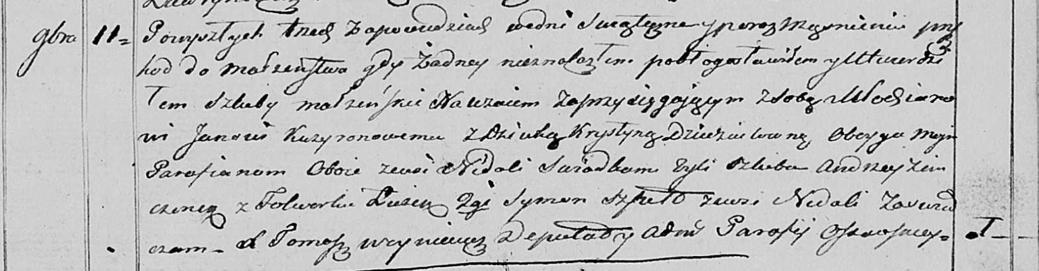

Осовская Покровская церковь. 11 ноября 1826 года. Метрическая запись о венчании.

Kuzyronow Jan – жених, молодой, парафии Осовской: Кузура Ян Сапронов, с деревни Недаль.

Dziuziułowna Krystyna – невеста, девка, парафии Осовской: Дзюзюла Кристина, с деревни Недаль.

Ziemczonek Andrzey – свидетель, с фольварка Лужок.

Szpet Symon – свидетель: Шпет Сымон Иосифов, деревня Недаль.

Woyniewicz Tomasz – ксёндз.